Образцы упаковок и варианты петли Мёбиуса
Вид упаковки | Петля Мёбиуса | Примечание
 |  | Полиэтилен высокой плотности
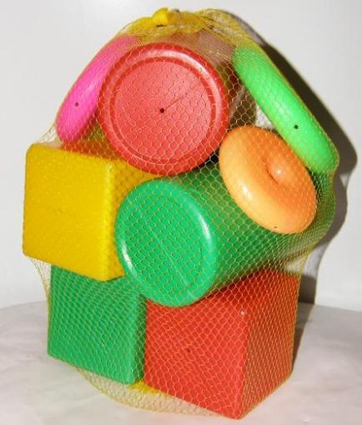 |  | Сетка
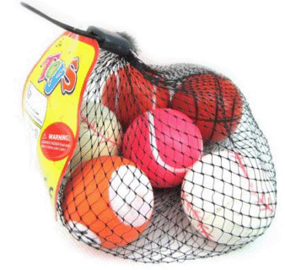 |  | Сетка с хедером  (ламинированный картон)
 | 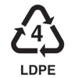 | Пакет с хедером (ламинированный картон)
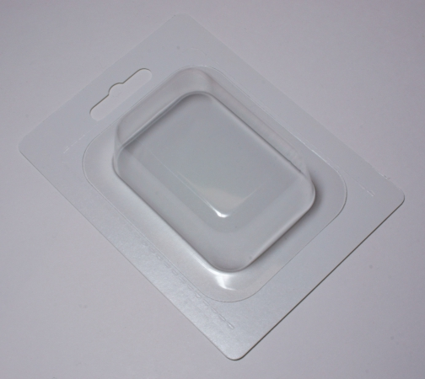 | 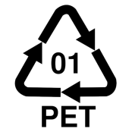 | Блистерная упаковка  Состоит из двух компонентов: блистера и картонной подложки ламинированной, на которую нанесена информация о товаре.
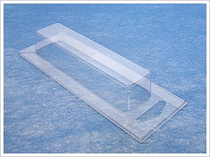 |  | Пластиковый блистер
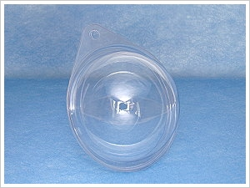 |  | Двусторонний пластиковый блистер
Блистерные упаковки могут быть так же с петлями 03, 04. Данный вариант для стандартной упаковки не вызывающей сомнений
 |  | Пластмассовый короб, шар
 |  | Короб из ламинированного картона с пластиковым окном
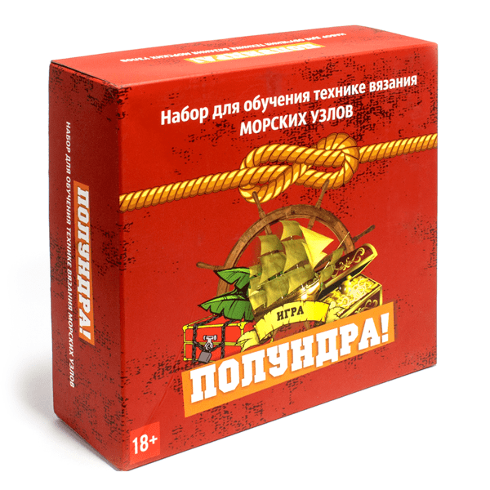 |  | Коробка из комбинированного материала (картон, ламинирование)

